Kampagnefilm – unge og alkoholkultur

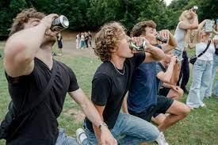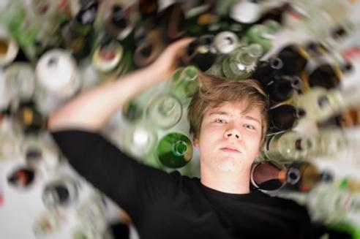

Som optakt til forløbet ”Kompetent medborgerskab 3” og ”Lommefilm” skal I arbejde med analyser og fortolkninger af kampagnefilm om alkoholkultur og dens konsekvenser. Formålet er at træne jeres medieanalyse til at se virkemidler i andre film, der arbejder med festkultur, som I selv skal arbejde med i det korte forløb. Dette vil kvalificere jeres egne film.

Gruppearbejde: Analyse og fortolkning af kampagnefilm
I arbejder gruppevis og skal præsentere mundtligt med elektronisk støttet oplæg (powerpoint eller googleslides), hvor alle fremlægger en del af analysen eller fortolkningen. Oplægget skal fylde ca. 7-10 minutter pr. gruppe og inddrage film stills som citater.
I kan bruge teori og metode, der ligger på Classroom ”1c dansk” https://classroom.google.com/u/1/c/NjE1NjI0NzQ0MTAw

Krav til oplægget
- Præsentation: Titel, afsender, årstal
- Indhold: Hvilke handlinger, scener og personer indgår? Hvilken ydre eller indre konflikt fremstilles? Hvilken fortæller benytter filmen sig af? Hvordan fremstilles personer og relationer i filmen? (parallelpersoner, kontrastpersoner, flade stereotyper eller runde personer)
- Form og filmiske virkemidler: Hvad er særligt karakteristisk – vælg ud? Overvej f.eks. opbygning, særlige scener, lys-skygge, farver og farvekontraster, perspektiver, kameravinkler, synkron/asynkron lyd og andre virkemidler. Få hjælp til fakta og fiktionskoder i pdf fra grundforløbet om dokumentaren.
- Målgruppe, kommunikation og hensigt: Hvem henvender filmen sig til og hvad er dens budskab? Hvordan argumenteres i filmen - spiller den på fornuft (logos), følelser (patos) og/eller etos (afsenders troværdighed) - eller en kombination? Skal målgruppen selv reflektere over en skjult hensigt eller er hensigten synlig?

Kampagnefilm + grupper
Gruppe 1) Navne: Albert, Viggo, Lara, Nanna, Sofie
”Alkohol gør noget ved os”, Kræftens Bekæmpelse, 2018
Alkohol gør noget ved os (0.35 min).

Gruppe 2) Navne: Asta, Frederik, Mustafa, Oskar, Viola
”Pølsepresser du?”, Kræftens Bekæmpelse, 2021, (2.07 min.)
Fuld af liv - tryghed.dk

Gruppe 3) Navne: Hayat, Isabelle, Oscar, Sama, Venesa
”Drukfri ungdom”, Kræftens Bekæmpelse, 2021 (2,21 min.)
DrukfriUngdom: 18-års-aldersgrænsen

Gruppe 4) Navne: Ayah, Jasper, Luna, Wilma, Yoonis
”Alkohol påvirker andre end dig selv”, Blå Kors, 2015 (1,10 min)
Blå Kors - Alkohol påvirker andre end dig selv

Gruppe 5) Navne: Emil, Jonas, Marie, Sigrid, Art
”Jeg hedder Karl Emil, jeg har et alkoholproblem”, Alkohol og Samfund, 2017 (0.51 min).
Jeg hedder Karl Emil, jeg har et alkoholproblem - Alkohol & Samfund

Gruppe 6) Navne: Freja, Kaya, Mathilde, Thorsten, Sebastian
Find tegnefilmen “Skål Viola” på Alkolinjen Ung (6.29) Film, spil og tegneserier om alkohol

